Sajtóközlemény

100 éves a GC

A GC bemutatja a 100. évfordulója tiszteletére megalkotott márkajelzést

A GC 2021. február 11-én ünnepli, Japánban 1921-ben történt megalapításának 100. évfordulóját. Ennek a jelentős mérföldkőnek a tiszteletére a GC számos kezdeményezéssel készült, a megemlékezésért és az ünneplésért, mind cégen belül és azon kívül, egy egész éven át.
Ennek részeként, Dr. Kiyotaka Nakao, a GC vállalat elnök-vezérigazgatója, hivatalosan is útjára bocsájtott egy külön ez alkalomból tervezett centenáriumi márkajelzést és szlogent, amit az évforduló során egy évig a világ összes GC vállalatánál használni fogunk.
Az egyedi márkajelzés dizájnja egy verseny során született meg, amit a GC, az összes dolgozója között hirdetett meg, és melynek során egy szimbólumot kellett létrehozni, ami reprezentálja a vállalat jövőképét és a kiválóság hagyományát a fogászatban. A szervezet egyik vezérelve a Nakama; amely a közös cél elérésében dolgozó valamennyi munkatárs közötti együttműködés egységes szelleme. A választott centenáriumi szimbólum tehát valóban képviseli a vállalati értékeket, és megtestesíti annak egységét minden munkakörben és kontinensen.
A márkajelzés a ‘Smile for the World’ (mosoly a világra) szimbólum adaptációja, amelyet a GC 2017 óta használ, és ami a vállalat elkötelezettségét reprezentálja a világ egészségének javítása iránt. Az új grafika a dizájnba ügyesen beépítve tartalmazza a 100-as számot, és a következő szlogennel lett párosítva: “100 years of Quality in Dental” (100 év minőség a fogászatban).
A szlogen, mint egy üzenet, tükrözi a GC elkötelezettségét, ami “további hozzájárulás a fogászati világ minőségének javításához”. Ez összhangban van azzal is, ahogy a GC elnevezte a 21. századot, ami “Century of Health” (az egészség évszázada), és a törekvésével, ami a világ első számú fogászati anyag gyártója lenni, és világszerte az emberek vitalitását és jólétét támogatni.
A GC, mint egy magántulajdonban lévő globális vállalat, munkáltatói eszméi iránti megújult elkötelezettséggel, és egy alapítói előtt tisztelgő örökséggel lép be a 100. évébe. Az új márkajelzés megragadja ennek a lényeget, és messze túl fogja repíteni a céget annak 100. évfordulóján.

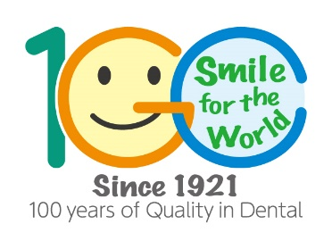

További információ:
GC EUROPE N.V.
GCEEO Hungary
Fazekas utca 29-31.
HU - 1027 Budapest
Tel. +36.1.224.04.00
info.hungary@gc.dental
https://europe.gc.dental/hu-HU

